Памятка родителям о необходимости здорового питания школьников
﻿﻿﻿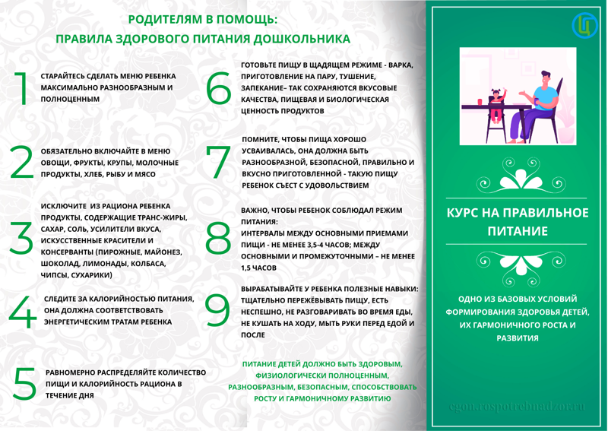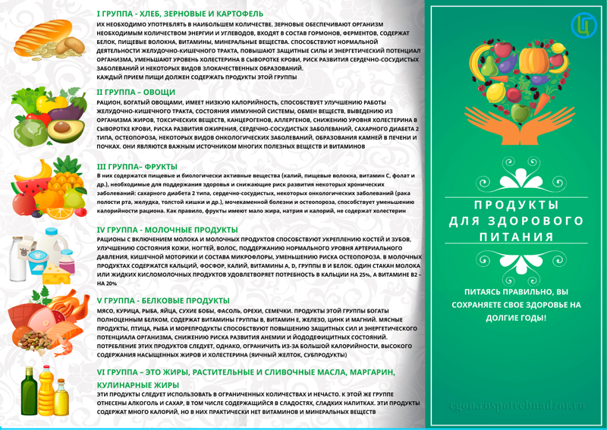

Горячее питание детей во время пребывания в школе является одним из важных условий поддержания их здоровья и способности к эффективному обучению. Полноценное и сбалансированное питание способствует профилактике заболеваний, повышению работоспособности и успеваемости, физическому и умственному развитию детей и подростков, создаѐт условия к их адаптации к современной жизни. Недостаточное поступление питательных веществ в детском возрасте отрицательно сказывается на показателях физического развития, заболеваемости, успеваемости, способствует проявлению обменных нарушений и хронической патологии. Организму школьника регулярно требуется количество жиров, белков и витаминов, которое необходимо для здорового роста и правильного развития.

Врачи утверждают: чтобы школьник хорошо учился, он должен основательно подкрепиться с утра, да и вообще быть вдоволь накормленным, причем правильно. С утра ребенка следует кормить сложными углеводами - эту энергию для мозга желудок добывает из каш - овсяной, гречневой, пшенной. Такие кашки не дадут проголодаться в течение нескольких часов! Исключение - рисовая и манная. Они усваиваются практически моментально, а значит, голод вернется гораздо быстрее. К каше добавьте что-нибудь белковое, например творог (но не сладкий творожный десерт, там искусственных пищевых добавок может быть больше, чем молока).

Вы, родители, в ответственности за то, как организовано питание ваших детей.

Правила здорового питания:

1. Ребенок должен есть разнообразные пищевые продукты. Ежедневный рацион ребенка должен содержать около 15 наименований разных продуктов питания. В течение недели рацион питания должен включать не менее 30 наименований разных продуктов питания.

2. Каждый день в рационе питания ребенка должны присутствовать следующие продукты: мясо, сливочное масло, молоко, хлеб, крупы, свежие овощи и фрукты. Ряд продуктов: рыба, яйца, сметана, творог и другие кисломолочные продукты, сыр – не обязательно должны входить в рацион питания каждый день, но в течение недели должны присутствовать 2-3 раза обязательно.

3. Ребенок должен питаться не менее 4 раз в день.
4. Учащиеся в первую смену должны получать завтрак (дома, перед уходом в школу), в школе – горячий завтрак, после окончания занятий – обед в школе (обязательно для учащихся групп продленного дня) или дома, а ужин (дома).
5. В межсезонье (осень – зима, зима – весна) ребенок должен получать витаминно-минеральные комплексы, рекомендованные для детей соответствующего возраста.
6. Для обогащения рациона питания школьника витамином «С» рекомендуется обеспечить ежедневный прием отвара шиповника. Рецепт приготовления витаминного отвара из шиповника: 15 грамм сухих плодов шиповника (на 1 человека) промывают в холодной воде, раздавливают, заливают стаканом кипятка и кипятят в эмалированной по суде в течение 10 минут при закрытой крышке. Затем отвар настаивают 3-4 часа, процеживают, дают пить по 1 стакану в холодном или горячем виде (можно добавить сахар). Содержание витамина С в стакане отвара составляет 100 мг. Хранить отвар можно не более 2 суток.
7. Прием пищи должен проходить в спокойной обстановке.
8. Рацион питания школьника, занимающегося спортом, должен быть скорректирован с учетом объема физической нагрузки.

Что есть сегодня в школьном меню:
1) Продукты и блюда, которые отвечают принципам здорового питания. Продукты, которые обеспечивают организм энергией, витаминами и микроэлементами, необходимыми для гармоничного роста и развития ребенка; богатые незаменимыми аминокислотами и полиненасыщенными жирными кислотами, клетчаткой.
2) Блюда, соответствующие завтраку (каши, творожные и яичные блюда, овощи и фрукты, горячие напитки, в том числе с добавлением ягод и меда, могут включаться гарниры с основными мясными и рыбными блюдами), обеду (овощные закуски, первые блюда, гарниры, основные мясные и рыбные блюда, мясные запеканки, компоты или кисели, фрукты).
3) Блюда в рецептуре которых использованы щадящие методы кулинарной обработки (отваривание, тушение, запекание).
Продукты и блюда, которых нет и не должно быть в школьном меню:
1) Продукты и блюда, определяющие эпидемиологические риски здоровью детей
2) Продукты и блюда, обладающие раздражающим эффектом на слизистую желудочно-кишечного тракта
3) Продукты, характеризующихся повышенным содержанием соли и сахара, жиров животного происхождения
4) Блюда, в рецептуре которых используется жарение в качестве способа кулинарной обработки
Таким образом, с помощью формирования здорового и разнообразного меню школьного питания создаются условия для гармоничного роста и развития детей, профилактики инфекционных заболеваний и пищевых отравлений, формирования здоровых пищевых стереотипов поведения, здоровых вкусовых пристрастий, сокращаются риски избыточной массы тела, ожирения, сахарного диабета, анемий, гиповитаминозов, болезней системы кровообращения.
Берегите детей и будьте здоровы!

